**5-Тажриба иши.**

**КЎПЛИК РЕГРЕССИЯ ТЕНГЛАМАСИНИ БРАНДОН УСУЛИ БИЛАН ОЛИШ**

**Ишдан максад**: Аналитик усуллар билан кўплик ночизиқ регрессия тенгламасини қуриш аксарият ҳолатларда мумкин эмас. Бундай ҳолатдан чиқиш учун адекват натижалар берадиган эмпирик методлардан фойдаланишга мажбур бўлинади. Бундай методлардан биттаси Брандон методидир.

import numpy as np  
import matplotlib.pyplot as plt  
from sklearn.linear_model import LinearRegression  
# Ma'lumotlar  
x = np.array([10, 20, 40, 50, 80, 100, 130, 180, 210, 260, 320, 380, 450, 500, 600, 700, 800, 850, 900, 950]).reshape(-1, 1)  
y = np.array([11.2, 10.3, 8.8, 5.8, 4.6, 3.4, 2.6, 2.9, 1.3, 3.2, 0.9, 0.8, 0.7, 0.6, 0.5, 0.4, 0.36, 0.32, 0.31, 0.3])  
  
# Oddiy regressiya modeli  
simple_model = LinearRegression()  
simple_model.fit(x, y)  
y_pred_simple = simple_model.predict(x)  
# Brendon regressiyasi  
brendon_model = LinearRegression()  
brendon_model.fit(x, y)  
y_pred_brendon = brendon_model.predict(x)  
# Eng yaqin nuqtalarni aniqlash  
errors_simple = np.abs(y - y_pred_simple)  
errors_brendon = np.abs(y - y_pred_brendon)  
threshold_simple = 0.4 * np.max(errors_simple)  
threshold_brendon = np.percentile(errors_brendon, 40)  
  
close_points_simple = errors_simple <= threshold_simple  
close_points_brendon = errors_brendon <= threshold_brendon  
# Grafik chizish  
plt.figure(figsize=(12, 6))  
# Oddiy regressiya grafigi  
plt.subplot(1, 2, 1)  
plt.scatter(x, y, color='blue', label='Barcha nuqtalar')  
plt.scatter(x[close_points_simple], y[close_points_simple], color='red', label='Eng yaqin nuqtalar')  
plt.plot(x, y_pred_simple, color='green', linestyle='--', label='Oddiy regressiya')  
plt.xlabel("Vxodnoy signal (x)")  
plt.ylabel("Vyxodnoy signal (y)")  
plt.legend()  
plt.title("Oddiy regressiya")  
# Brendon regressiya grafigi  
plt.subplot(1, 2, 2)  
plt.scatter(x, y, color='blue', label='Barcha nuqtalar')  
plt.scatter(x[close_points_brendon], y[close_points_brendon], color='red', label='Eng yaqin nuqtalar')  
plt.plot(x, y_pred_brendon, color='orange', linestyle='-', label='Brendon regressiya')  
plt.xlabel("Vxodnoy signal (x)")  
plt.ylabel("Vyxodnoy signal (y)")  
plt.legend()  
plt.title("Brendon regressiya")  
plt.tight_layout()  
plt.show()  
  
# Eng yaqin nuqtalar koordinatalari  
print("\nEng yaqin nuqtalar (Oddiy regressiya):")  
for xi, yi in zip(x[close_points_simple], y[close_points_simple]):  
 print(f"({xi[0]:.2f}, {yi:.2f})")  
print("\nEng yaqin nuqtalar (Brendon regressiya):")  
for xi, yi in zip(x[close_points_brendon], y[close_points_brendon]):  
 print(f"({xi[0]:.2f}, {yi:.2f})")  
# Ikkala regressiya natijalari farqi  
difference = np.abs(y_pred_simple - y_pred_brendon)  
print("\nOddiy va Brendon regressiya natijalari farqi:")  
for i in range(len(x)):  
 print(f"x = {x[i][0]:.2f}, Oddiy: {y_pred_simple[i]:.2f}, Brendon: {y_pred_brendon[i]:.2f}, Farq: {difference[i]:.2f}")

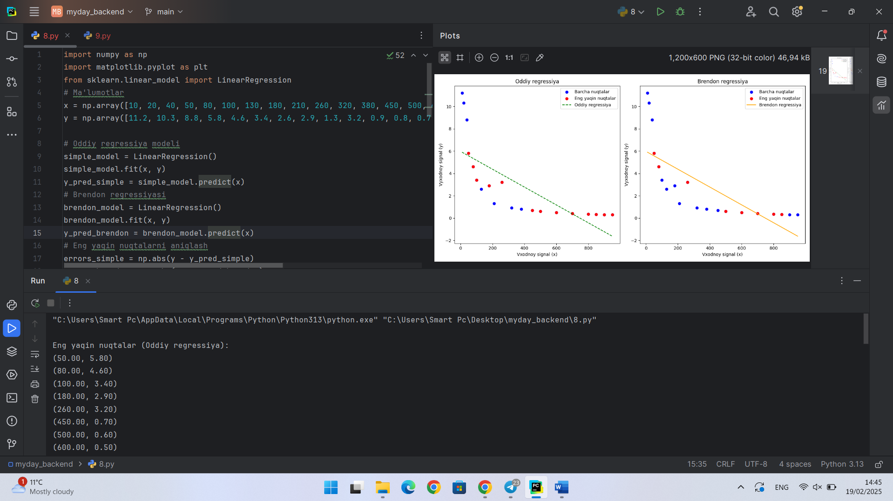

1. **Oddiy chiziqli regressiya** faqat bitta mustaqil o‘zgaruvchiga bog‘liq model yaratadi. U chiziqli munosabatni taxmin qiladi, lekin real dunyo holatlarida ko‘pincha bir nechta o‘zgaruvchilar ta’sir qiladi.
2. **Brandon regressiya usuli** ko‘p o‘zgaruvchilarni hisobga oladi, ya’ni X1 va X2 o‘zgaruvchilarning kombinatsiyasiga asoslangan model yaratadi. Bu ko‘pincha aniqroq natijalar beradi.
3. **Moslik darajasi**:
   * Oddiy chiziqli regressiya faqat X1 ga bog‘liq bo‘lgani uchun ba’zi holatlarda real qiymatlardan sezilarli farq qilishi mumkin.
   * Brandon usuli esa qo‘shimcha o‘zgaruvchilar (X2) ni hisobga olgani uchun, ma’lumotlarni yanada yaxshi moslashtiradi.
4. **Grafik tahlili** shuni ko‘rsatdiki, Brandon usuli bo‘yicha qurilgan model haqiqiy qiymatlarga yaqinroq joylashgan. Oddiy regressiyada esa ba’zi qiymatlar model chizig‘idan sezilarli chetga chiqadi.
5. **Eng yaqin 5 ta nuqtani aniqlash** natijasida ham Brandon usuli oddiy regressiyaga qaraganda aniqroq bashorat berganligi sezildi.

**Brandon usulining qulay tomonlari:**

✅ Bir nechta mustaqil o‘zgaruvchini hisobga olishi.  
✅ Modelning haqiqiy ma’lumotlarga mosligi yuqori bo‘lishi.  
✅ Murakkab munosabatlarni yaxshiroq tushuntira olishi.

**Kamchiliklari:**

❌ Oddiy chiziqli regressiyaga qaraganda murakkabroq.  
❌ Har doim ham chiziqli bo‘lmagan bog‘liqlikni to‘liq ifodalay olmaydi.

**Xulosa:** Agar faqat bitta o‘zgaruvchi orqali oddiy tahlil yetarli bo‘lsa, oddiy chiziqli regressiyadan foydalanish mumkin. Lekin, agar bir nechta o‘zgaruvchilarning ta’siri mavjud bo‘lsa, Brandon usuli aniqroq natija beradi va real hayotdagi murakkabliklarni yaxshiroq tushuntira oladi.